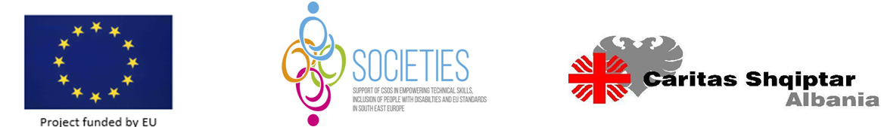

Titulli i Projektit: SOCIETIES
“Mbështetja e organizatave të shoqërisë civile në fuqizimin e aftësive teknike, përfshirjen e personave me aftësi të kufizuar dhe standardet evropiane në Evropën Juglindore”

Periudha e implementimit: JANAR 2016 - DHJETOR 2019
Donatorë: Bashkimi Evropian

Projekti SOCIETIES drejtohet nga Caritas Serbia dhe përfshin 5 VENDE IPA: Shqipëria, Bosnja dhe Hercegovina, Mali i Zi, Serbia, Kosova +2 Vende BE Bullgaria, Italia.
7 Caritas-e: Caritas Albania, Caritas Serbia, Caritas B &H, Caritas Mal i Zi, Caritas Kosova, Caritas Itali, Caritas Bullgari dhe
Bashkë Aplikantët: Nasa Kuca (SRB); Psicologi per i popoli nel mondo (IT); Fenix (B&H);Shoqata Paraplegjikeve (Mal ZI); Kosovar Centre for Self-help (KS); CoDe (ALB); Shoqata per Psikoterapi (ALB); Bulgarian Centre for Not-For-Profit Law, Maria’s World Foundation (BUL)

Objektivi i Përgjithshëm
Ky projekt synon të përmirësojë aftësitë e OSHC në Evropën Juglindore në promovimin e përfshirjes sociale të personave me aftësi të kufizuar dhe crregullime mendore: ngritjen e kapaciteteve, menaxhimin e iniciativave dhe shërbimeve të përfshirjes sociale, monitorimin dhe vlerësimin e impaktit social përmes një dialogu të efekteshëm me Organizatat Publike gjatë proceseve vendimarrëse.

Objektiva specifikë
Të fuqizohen aftësitë e CSHC-ve‘ në promovimin e përfshirjes sociale të personave me aftësi të kufizuar dhe crregullime mendore: ngritjen e kapaciteteve, menaxhimin e iniciativave dhe shërbimeve të përfshirjes sociale, monitorimin dhe vlerësimin e impaktit social.
Të nxiten kapacitetet e OSHC –ve në dialogue me Autoritetet Publike përgjegjëse për përfshirjen sociale: planifikimi strategjik dhe komunikimi, advokimi, rrjeti lokal, pjesëmarrja në proceset vendimarrëse.

Rezultatet e pritshme
- Rezultati 1.1 OSHC-të fuqizohen në promovimin e proceseve të përfshirjes sociale për personat me aftësi të kufizuar dhe crregullime mendore.
- Rezultati 1.2 Efikasitet i nismave të OSHC-ve of CSOs për përfshirjen sociale është rritur, duke u bazuar në vlerësimin e duhur të impaktit social të iniciativave.
- Rezultat 1.3 Rrjeti Lokal i OSHC-ve për përfshirjen sociale shkëmben rregullisht praktika dhe eksperienca të mira.
- Result 2.1 OSHC-të fuqizohen në: pjesëmarrje në proceset vendimarrëse, duke advokuar në procesin e përfshirjes sociale, strategjitë e mbledhjes së fondeve, dhe komunikimin.
- Rezultati 2.2 Cilësia dhe efektshmëria e dialogut në politikat sociale mes OSHC-ve dhe autoriteteve publike është rritur.

